1. Pendahuluan

1.1 Tentang Autometric V2
Autometric V2 adalah platform analitik media sosial yang membantu tim brand memantau performa akun, menganalisis audiens, membandingkan diri dengan kompetitor, dan menyusun laporan siap presentasi. Seluruh data Instagram, Facebook, dan TikTok dikumpulkan otomatis lalu disajikan dalam bentuk dashboard interaktif dan laporan PowerPoint (PPTX) yang dapat diekspor.
Slogan aplikasi: “Track every brand. Outperform every competitor.” — satu platform untuk analitik brand, pemantauan kompetitor, dan wawasan media sosial.

1.2 Konsep & Struktur (Hierarki)
Sebelum menggunakan aplikasi, penting memahami tiga tingkatan berikut karena seluruh navigasi mengikuti hierarki ini:
- Organisasi (Organization) — wadah tertinggi, biasanya mewakili perusahaan atau agensi. Satu pengguna bisa tergabung di banyak organisasi. Anggota dan hak akses diatur pada tingkat ini.
- Brand — merek yang dinaungi sebuah organisasi. Satu organisasi bisa memiliki banyak brand (mis. beberapa produk atau klien).
- Akun Sosial (Social Account) — akun Instagram, Facebook, atau TikTok yang dihubungkan ke sebuah brand. Data dari akun inilah yang dianalisis. Selain akun sendiri, tiap brand juga dapat memiliki daftar kompetitor.
Alur berpikirnya: Organisasi → Brand → Akun Sosial. Dashboard, laporan, dan pemantauan selalu ditampilkan dalam konteks organisasi dan brand yang sedang dipilih.

1.3 Peran Pengguna (Admin vs Member)
Setiap anggota organisasi memiliki salah satu dari dua peran:
- Admin — akses penuh: mengelola anggota (mengundang, mengubah peran, mengeluarkan), mengatur organisasi, serta mengakses menu khusus admin seperti Monitoring dan Panel Admin (Scheduler).
- Member — dapat melihat seluruh data dan mengundang anggota lain, namun tidak dapat mengubah pengaturan organisasi atau mengeluarkan anggota lain.
Catatan. Menu Monitoring dan seluruh Panel Admin hanya terlihat oleh pengguna dengan peran Admin. Member tidak akan melihat menu tersebut.

1.4 Cara Mengakses Aplikasi
Autometric V2 adalah aplikasi berbasis web. Buka alamat aplikasi melalui peramban (browser) modern seperti Google Chrome, Microsoft Edge, atau Mozilla Firefox. Halaman pertama yang muncul adalah halaman Login apabila Anda belum masuk.
Gambar: Tampilan awal aplikasi Autometric V2 di peramban

2. Login & Autentikasi
Bagian ini menjelaskan cara masuk, mendaftar akun baru, mereset kata sandi, hingga keluar dari aplikasi.

2.1 Halaman Login
Halaman login terdiri dari dua panel. Panel kiri menampilkan logo Autometric beserta slogan (“Track every brand. Outperform every competitor.”). Panel kanan berisi formulir yang dapat berpindah antara tiga mode: Sign in (masuk), Create account (daftar), dan Forgot password (lupa sandi).
Tersedia tiga cara masuk: Email + Password, Google (tombol “Continue with Google”), dan Google One Tap (kotak masuk otomatis dari Google bila tersedia).
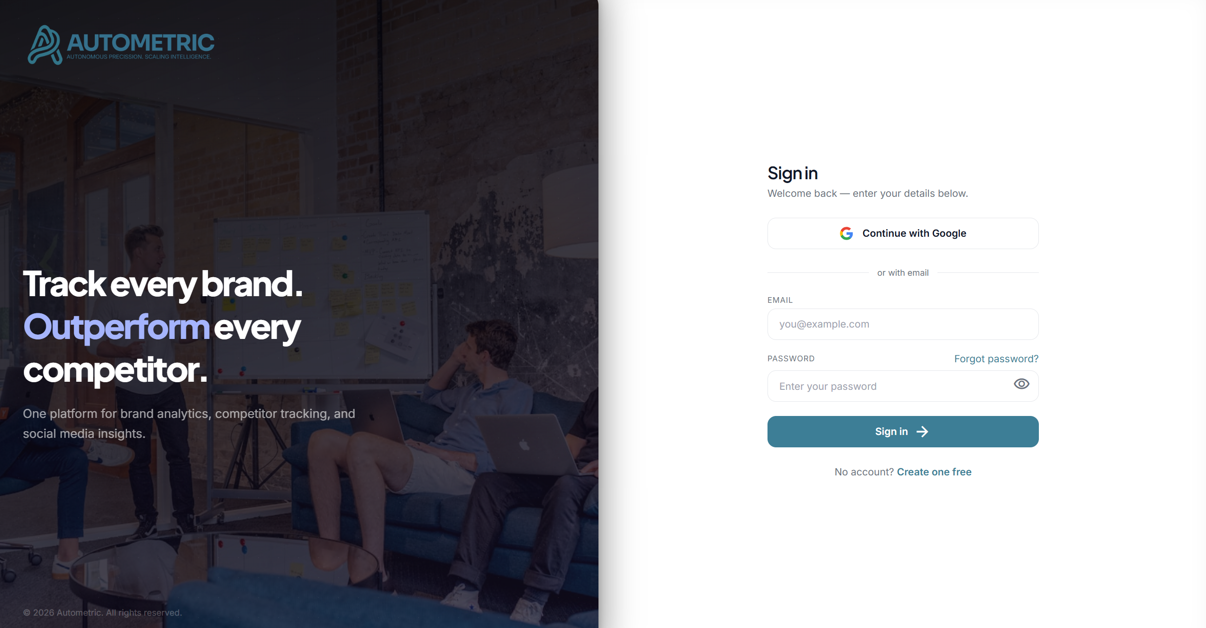
Gambar: Halaman Login — tampilan penuh (panel kiri + formulir kanan)

2.2 Masuk dengan Email & Password
1. Pada formulir Sign in, isi kolom Email (contoh: you@example.com).
2. Isi kolom Password. Gunakan ikon mata untuk menampilkan/menyembunyikan kata sandi.
3. Klik tombol Sign in. Selama proses, tombol menampilkan “Signing in…”.
4. Jika berhasil: pengguna dengan peran Admin diarahkan ke Panel Admin, sedangkan pengguna biasa diarahkan ke halaman utama (Welcome/Dashboard).
Bila email atau kata sandi salah, muncul pesan merah “Invalid email or password.” dan kolom akan disorot merah.
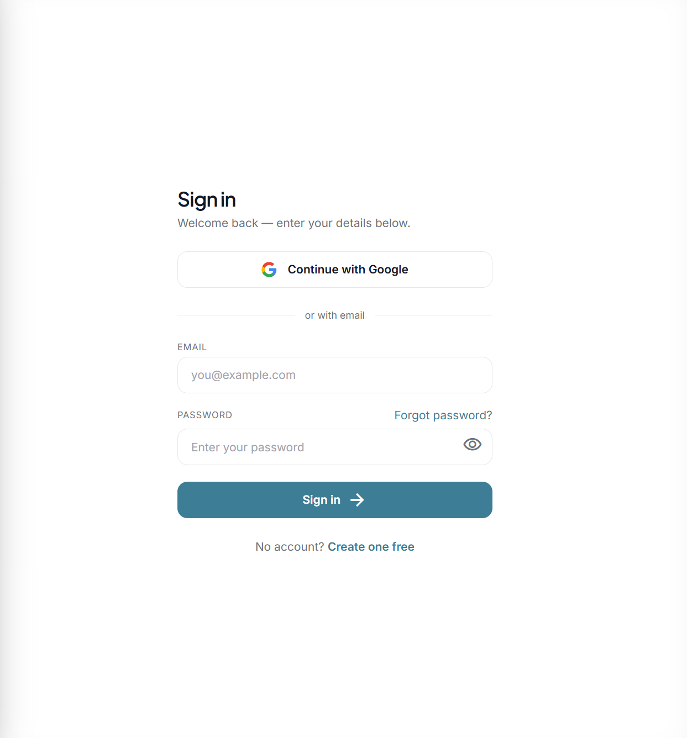
Gambar: Formulir Sign in dengan kolom Email & Password

2.3 Masuk dengan Google
Klik tombol “Continue with Google” lalu pilih akun Google Anda pada jendela yang muncul. Bila kotak Google One Tap tampil di layar, Anda cukup mengeklik akun yang disarankan untuk langsung masuk.

2.4 Mendaftar Akun Baru (Register + OTP)
Dari formulir login, klik tautan “No account? Create one free” untuk beralih ke mode pendaftaran.
1. Isi Full Name, Email, Password (minimal 8 karakter), dan Confirm Password.
2. Klik Create account. Sistem mengirim kode OTP 6 digit ke email Anda (tombol menampilkan “Sending code…”).
3. Pada layar “Check your email”, masukkan 6 digit kode yang dikirim (mendukung tempel/paste). Klik Verify code.
4. Bila kode belum diterima, gunakan “Resend code” (tersedia setelah hitung mundur 60 detik).
5. Setelah terverifikasi, Anda langsung masuk dan diarahkan ke halaman utama.
Catatan. Kata sandi harus minimal 8 karakter dan isian Confirm Password harus sama persis, jika tidak akan muncul pesan “Passwords do not match.”

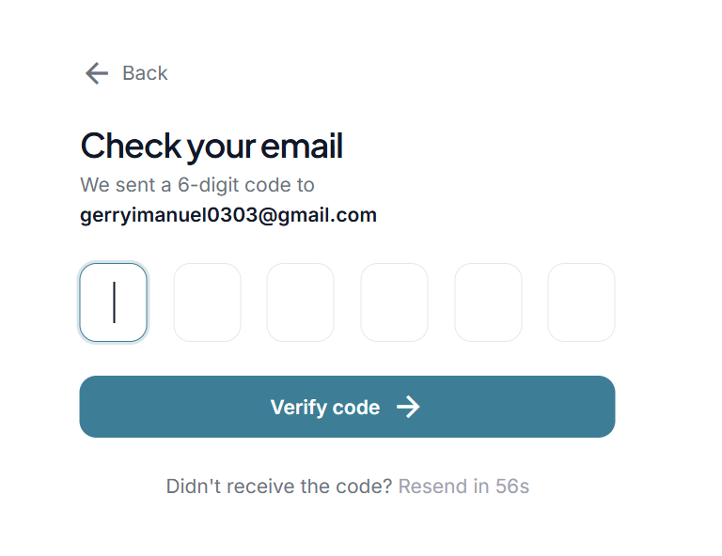
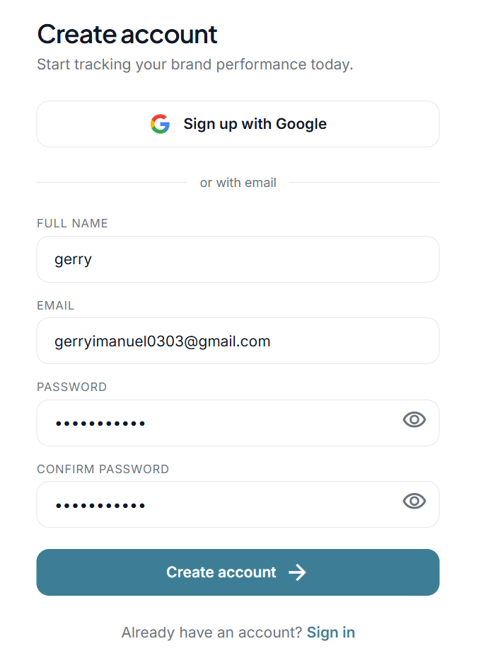
Gambar: Formulir Create account dan layar verifikasi OTP 6 digit

2.5 Lupa Password (Reset)
Pada formulir login, klik tautan “Forgot password?” di sebelah kolom Password. Proses reset terdiri dari empat langkah:
1. Email — masukkan email akun, klik Send verification code.
2. OTP — masukkan kode 6 digit yang dikirim ke email, klik Verify code.
3. Set new password — isi New Password dan Confirm Password, klik Reset password.
4. Selesai — muncul tanda centang hijau “Password reset!”. Klik Back to sign in untuk masuk dengan kata sandi baru.
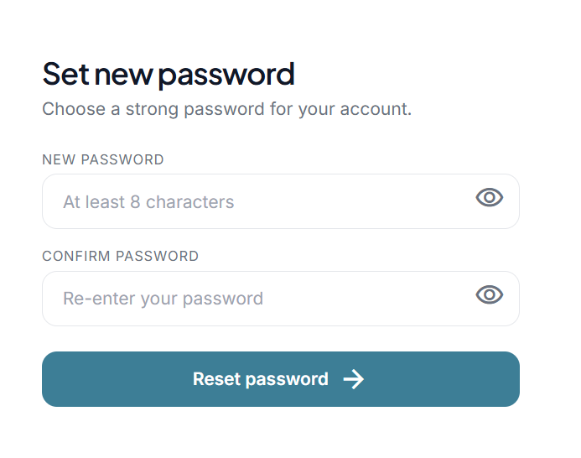
Gambar: Alur Forgot password — input email, OTP, dan set kata sandi baru

2.6 Halaman Error Autentikasi
Jika terjadi masalah saat autentikasi, aplikasi mengalihkan pengguna secara otomatis: bila sesi masih aktif diarahkan ke daftar Organizations, bila tidak diarahkan kembali ke halaman Login. Halaman ini tidak menampilkan tampilan khusus — hanya bertindak sebagai pengalih.

2.7 Keluar (Logout)
Tombol keluar tersedia di dua tempat:
- Di bagian bawah sidebar (pada tampilan dashboard) — ikon Sign out di samping ikon pengaturan.
- Di menu pengguna kanan atas halaman Welcome — klik nama/avatar Anda, lalu pilih Sign out (merah).
Gambar: Lokasi tombol Sign out (sidebar bawah dan/atau menu profil kanan atas

3. Halaman Awal & Navigasi Utama

3.1 Halaman Welcome
Setelah masuk (untuk pengguna non-Admin), tampil halaman Welcome berisi sambutan dan tombol aksi utama:
- Jika Anda sudah memiliki organisasi — tombol “Go to Dashboard” membawa Anda ke dashboard organisasi terakhir yang dibuka.
- Jika Anda belum memiliki organisasi — tombol “Get Started” membuka jendela pembuatan organisasi baru.
- Jika ada undangan yang menunggu — muncul pil “Invitations” berlabel jumlah undangan.
Di kanan atas terdapat tombol pengguna (avatar + nama). Mengekliknya menampilkan nama/email, tautan Settings, dan tombol Sign out.
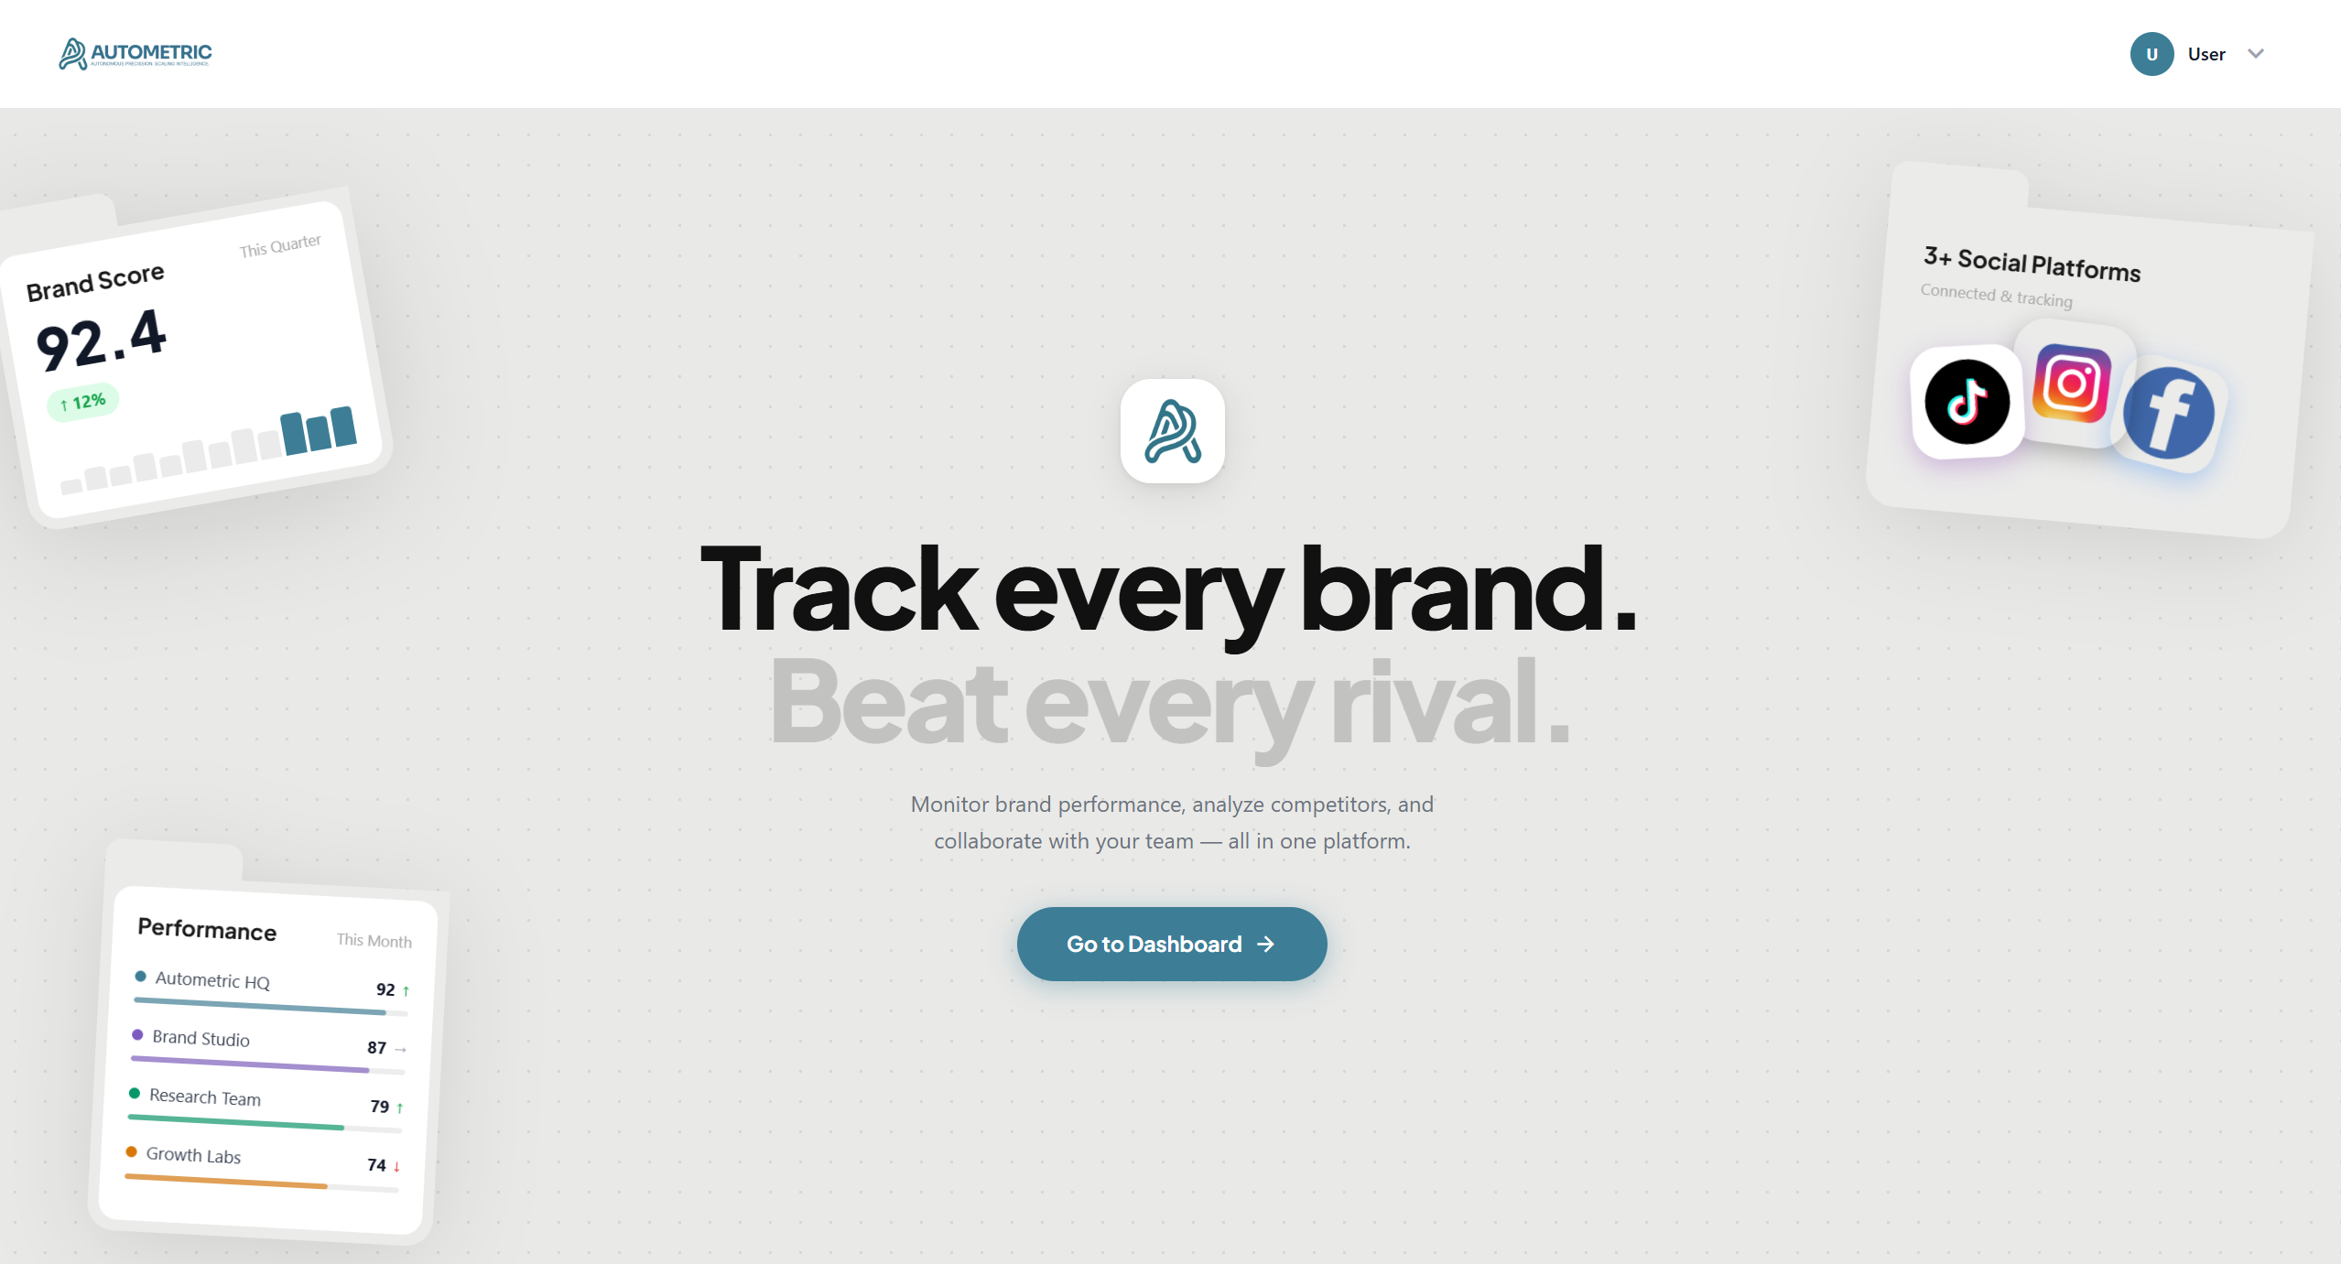
Gambar: Halaman Welcome dengan tombol Go to Dashboard / Get Started

3.2 Sidebar & Menu Navigasi
Di dalam area kerja, navigasi utama berada pada sidebar kiri. Sidebar dapat diperkecil (menjadi rel ikon ramping) melalui tombol lipat di bagian atasnya. Susunan sidebar dari atas ke bawah:
- Logo Autometric (menuju halaman utama) + tombol lipat sidebar.
- Pengalih Organisasi — menampilkan organisasi aktif; lihat butir 3.3.
- Menu Organisasi — daftar menu utama (lihat di bawah).
- Menu Pengguna — avatar, nama, email, tombol pengaturan & keluar di paling bawah.
Menu utama pada sidebar (masing-masing memiliki ikon):
- Dashboard — dapat diperluas menjadi 8 sub-menu: Overview, Content Overview, Audience Deep Dive, Stories, TikTok Deep, Community, Campaign Analysis, Content Pillars.
- Brands — daftar dan pengelolaan brand.
- Reports — pembuat laporan PPTX.
- Members — anggota organisasi.
- Settings — pengaturan organisasi.
- Monitoring — hanya untuk Admin.
Menu yang sedang aktif ditandai dengan garis tepi kiri berwarna teal dan latar terang.
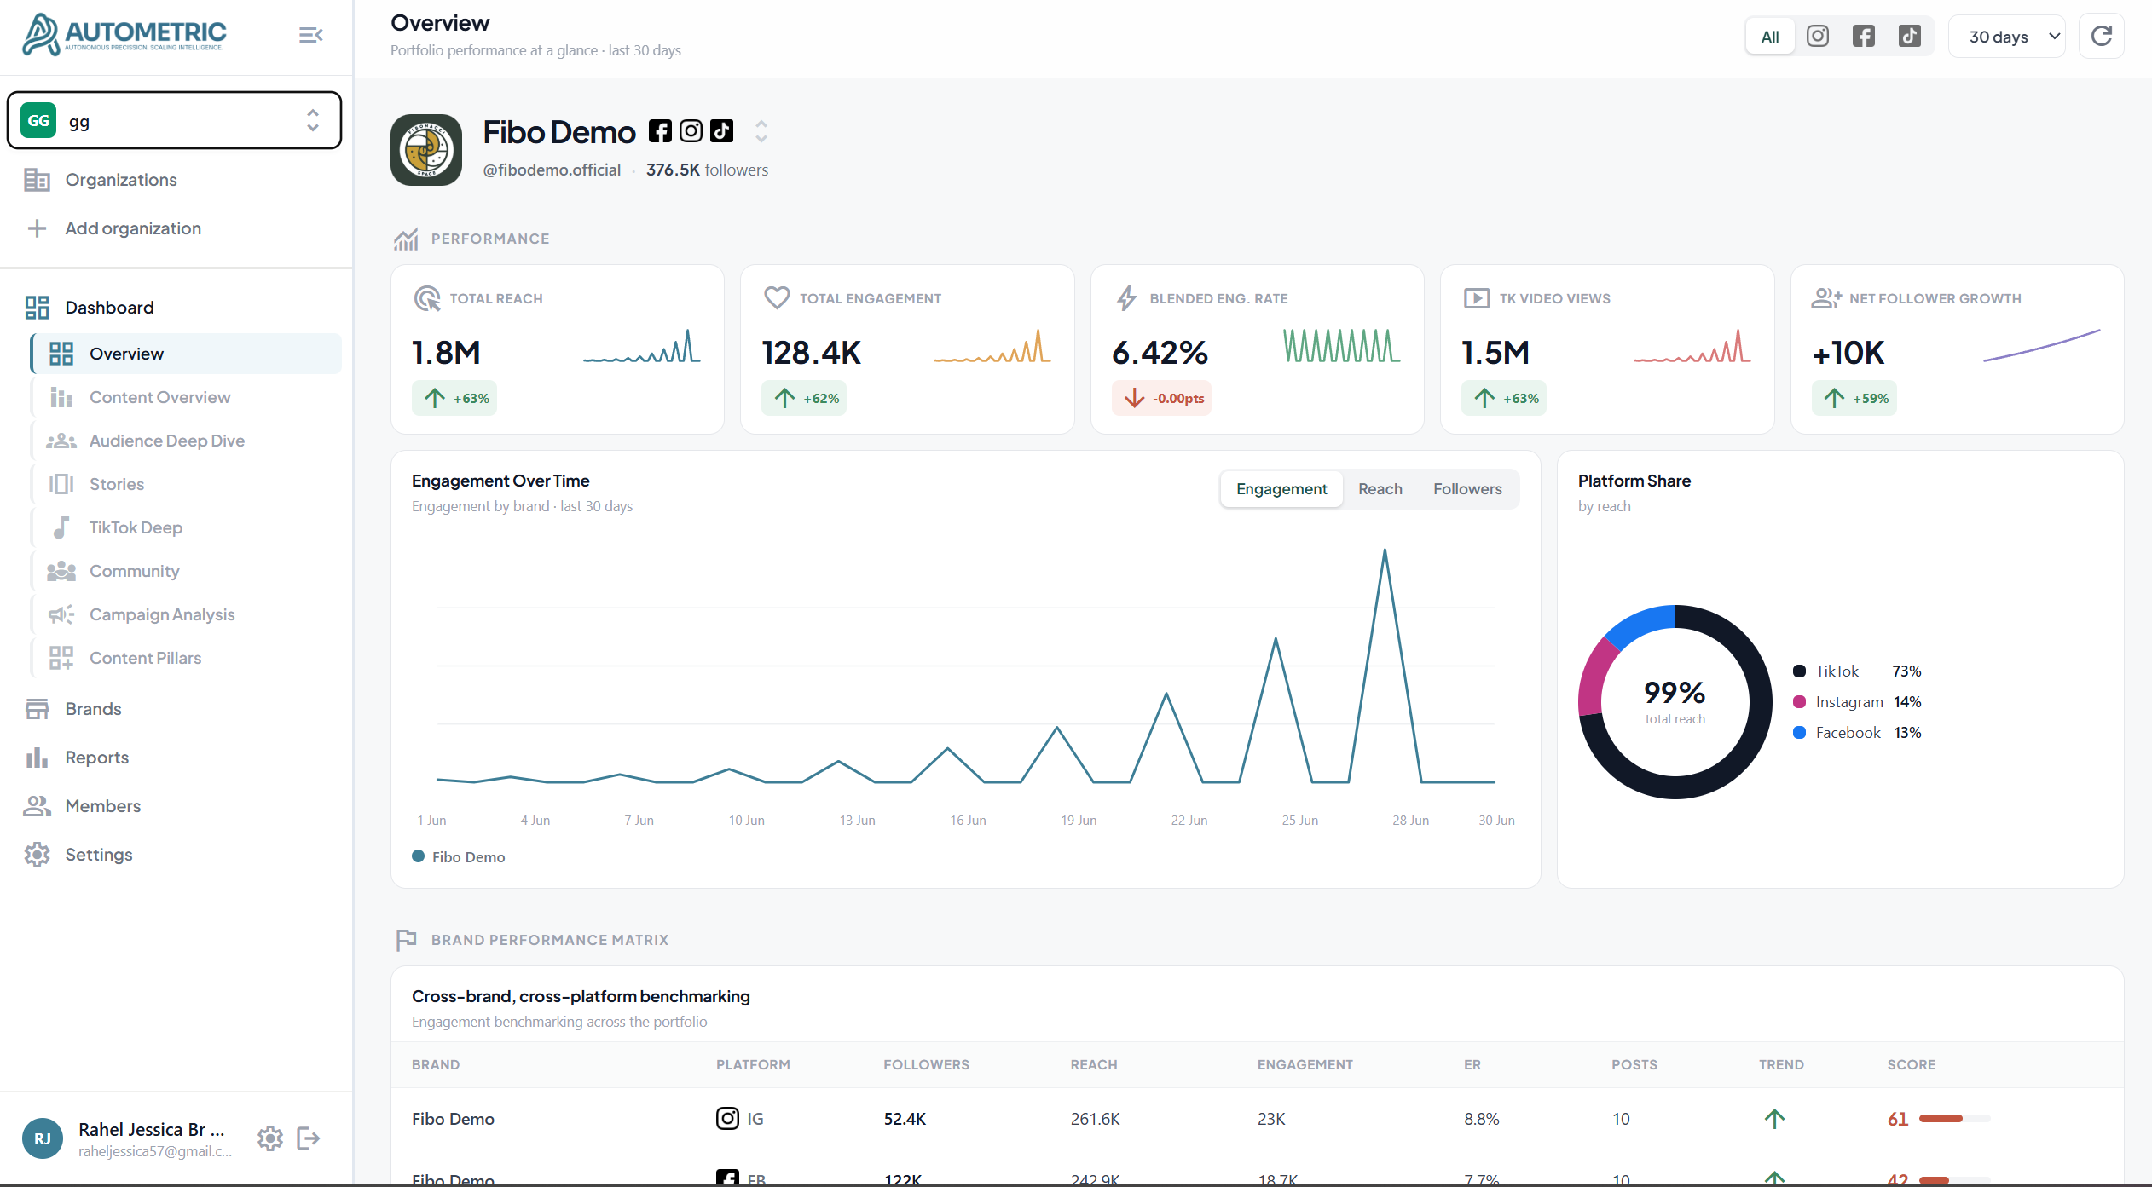
Gambar: Sidebar navigasi dengan menu Dashboard yang diperluas

3.3 Pengalih Organisasi (Org Switcher)
Tombol di bagian atas sidebar menampilkan organisasi yang sedang aktif. Mengekliknya membuka daftar “Switch organization” berisi seluruh organisasi Anda (lengkap dengan avatar, nama, peran, dan tanda centang pada yang aktif). Memilih organisasi lain akan berpindah ke bagian yang sama pada organisasi tersebut. Di bawahnya terdapat tautan Organizations (daftar semua organisasi) dan Add organization (buat organisasi baru).
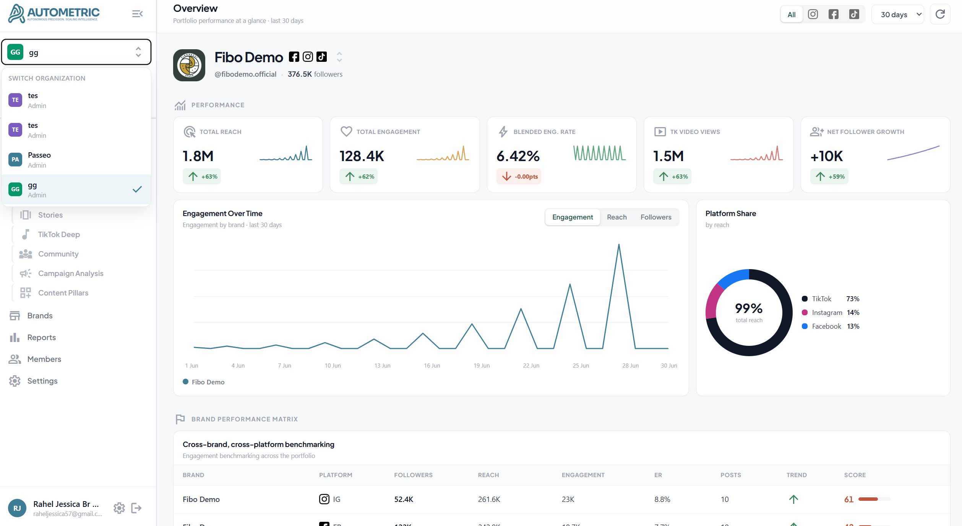
Gambar: Dropdown pengalih organisasi (Switch organization)

3.4 Menu Pengguna
Di bagian bawah sidebar terdapat avatar, nama, dan email Anda, disertai dua ikon kecil: Settings (pengaturan akun) dan Sign out (keluar).

4. Manajemen Organisasi

4.1 Daftar Organisasi
Menu Organizations menampilkan seluruh organisasi yang Anda ikuti. Di bagian atas terdapat judul “Organizations” beserta ringkasan jumlah organisasi, anggota, dan brand, serta tombol “+ New Organization”.
- Tab filter berdasarkan peran: All, Admin, Member (masing-masing menampilkan jumlah).
- Kartu organisasi — setiap kartu menampilkan avatar, nama, badge peran (Admin/Member), jumlah brand, avatar anggota, dan tanggal dibuat. Klik kartu untuk masuk ke dashboard organisasi.
- Menu “⋯” pada tiap kartu berisi Organization Settings.
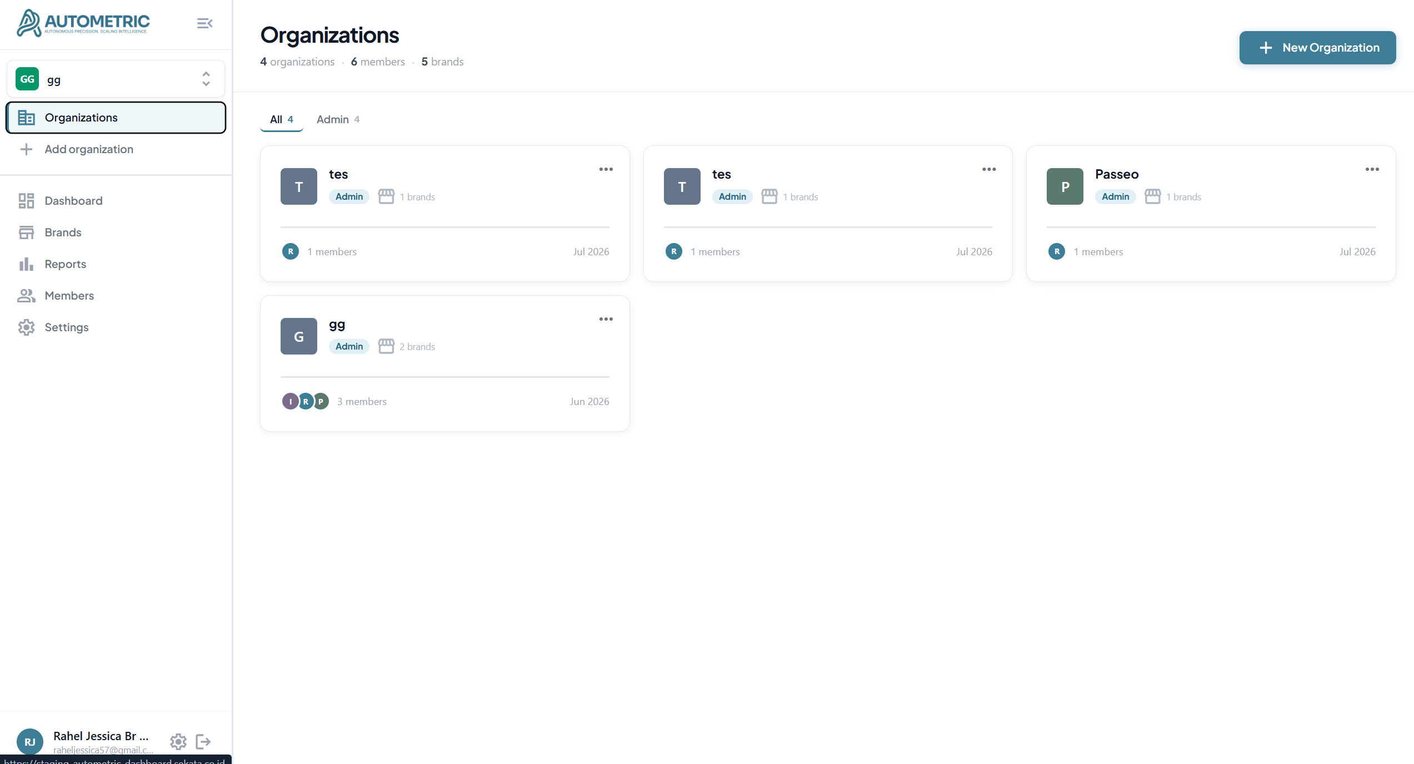
Gambar: Halaman daftar Organizations dengan kartu-kartu organisasi

4.2 Membuat Organisasi Baru
1. Klik “+ New Organization” (atau Add organization di sidebar / Get Started di halaman Welcome).
2. Pada jendela “New Organization”, isi Organization name (contoh: “Acme Corp”, maksimal 100 karakter).
3. Klik Create Organization. Organisasi baru langsung muncul di daftar dan Anda diarahkan ke dashboard-nya.
Catatan. Nama organisasi wajib diisi — bila kosong muncul pesan “Organization name is required.” Nama dapat diubah kemudian.

Gambar: Jendela pembuatan organisasi baru (New Organization)

4.3 Undangan Organisasi
Jika seseorang mengundang Anda, bagian “INVITATIONS” muncul di atas daftar organisasi. Tiap undangan menampilkan nama organisasi, siapa yang mengundang, dan tanggalnya, dengan dua tombol: Accept (bergabung dan masuk ke dashboard) atau Decline (menolak).
Gambar: Bagian Invitations dengan tombol Accept / Decline

4.4 Pengaturan Organisasi
Menu Settings organisasi saat ini masih berupa halaman placeholder yang menampilkan judul “Settings”, nama organisasi, dan teks “Coming soon.” Belum ada opsi yang dapat diubah di sini.
Gambar: Halaman Settings organisasi (Coming soon)

4.5 Anggota (Members)
Menu Members digunakan untuk melihat dan mengelola siapa saja yang tergabung di organisasi beserta tingkat aksesnya. Di sisi kanan terdapat panel “Access control” yang menjelaskan peran serta jumlah anggota aktif dan yang masih menunggu.

Mengundang Anggota
1. Klik tombol “Add member”.
2. Ketik alamat email pengguna. Setelah 4+ karakter, sistem mencari pengguna terdaftar. Bila ditemukan, klik Select.
3. Pilih peran: Member (dapat melihat data & mengundang) atau Admin (dapat mengelola anggota & pengaturan). Default: Member.
4. Klik Send Invite. Undangan berstatus “Invitation pending” hingga diterima.
Catatan. Anda hanya dapat mengundang pengguna yang sudah memiliki akun Autometric. Bila email tidak ditemukan, muncul “No registered user found with this email.”

Mengubah Peran & Mengeluarkan Anggota
- Dropdown peran pada tiap baris (Admin/Member) — hanya Admin yang dapat mengubah, dan tidak dapat mengubah peran diri sendiri.
- Menu “⋮” pada baris anggota lain (khusus Admin): Kick member (keluarkan) atau Cancel invitation (batalkan undangan).
- Menu “⋮” pada baris Anda sendiri: Leave organization (keluar dari organisasi).
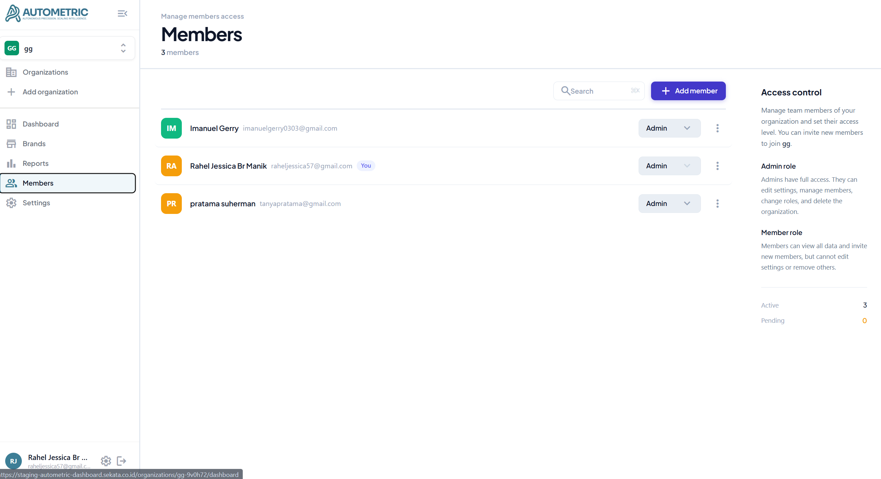
Gambar: Halaman Members: daftar anggota, dropdown peran, dan jendela Invite Member

5. Manajemen Brand

5.1 Daftar Brand
Menu Brands menampilkan seluruh brand pada organisasi. Header memuat judul “Brands” dan ringkasan: jumlah brand, channel, kompetitor, dan berapa yang terhubung. Tombol “New Brand” ada di kanan atas.
- Group — kelompokkan daftar berdasarkan Brand, Channel, atau Status.
- Status — saring: All / Connected / Disconnected.
- Search — cari brand berdasarkan nama.
Platform yang dihitung sebagai channel aktif: Instagram, TikTok, Facebook.
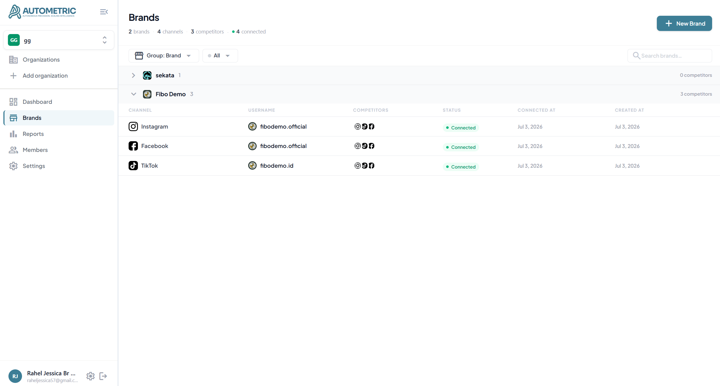
Gambar: Halaman daftar Brands dengan toolbar Group/Status/Search

5.2 Membuat Brand Baru (Wizard 3 Langkah)
Klik “New Brand” untuk membuka wizard tiga langkah:
1. Brand Name — masukkan nama brand (contoh: “Nike Indonesia”, maksimal 80 karakter). Klik Next.
2. Connect Accounts — hubungkan akun Facebook, Instagram (via login Facebook), atau TikTok. Facebook/Instagram melalui popup OAuth lalu mengonfirmasi akun; TikTok ditambahkan manual dengan mengetik @username. Klik Next atau Skip.
3. Add Competitors — penambahan kompetitor sementara dinonaktifkan (muncul kotak “Penambahan competitor dinonaktifkan sementara”). Klik Skip lalu Finish.
Setelah selesai, sinkronisasi data awal berjalan otomatis di latar belakang untuk akun yang terhubung, dan brand baru muncul di bagian atas daftar.
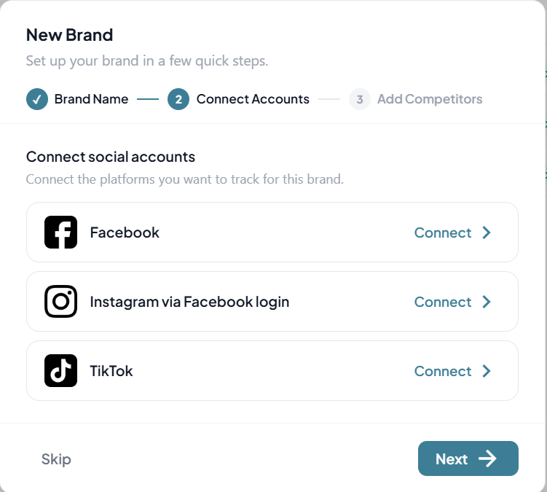
Gambar: Wizard pembuatan brand: langkah Brand Name, Connect Accounts, Add Competitors

5.3 Halaman Brand & Navigasi Tab
Membuka sebuah brand akan mengarahkan ke tab Overview. Header brand memuat tautan “← All Brands”, avatar & nama brand, ringkasan jumlah akun/kompetitor, dan navigasi tab: Overview, Accounts, Competitors, Settings. Panel kanan menampilkan info brand serta tautan “Go to Dashboard”.
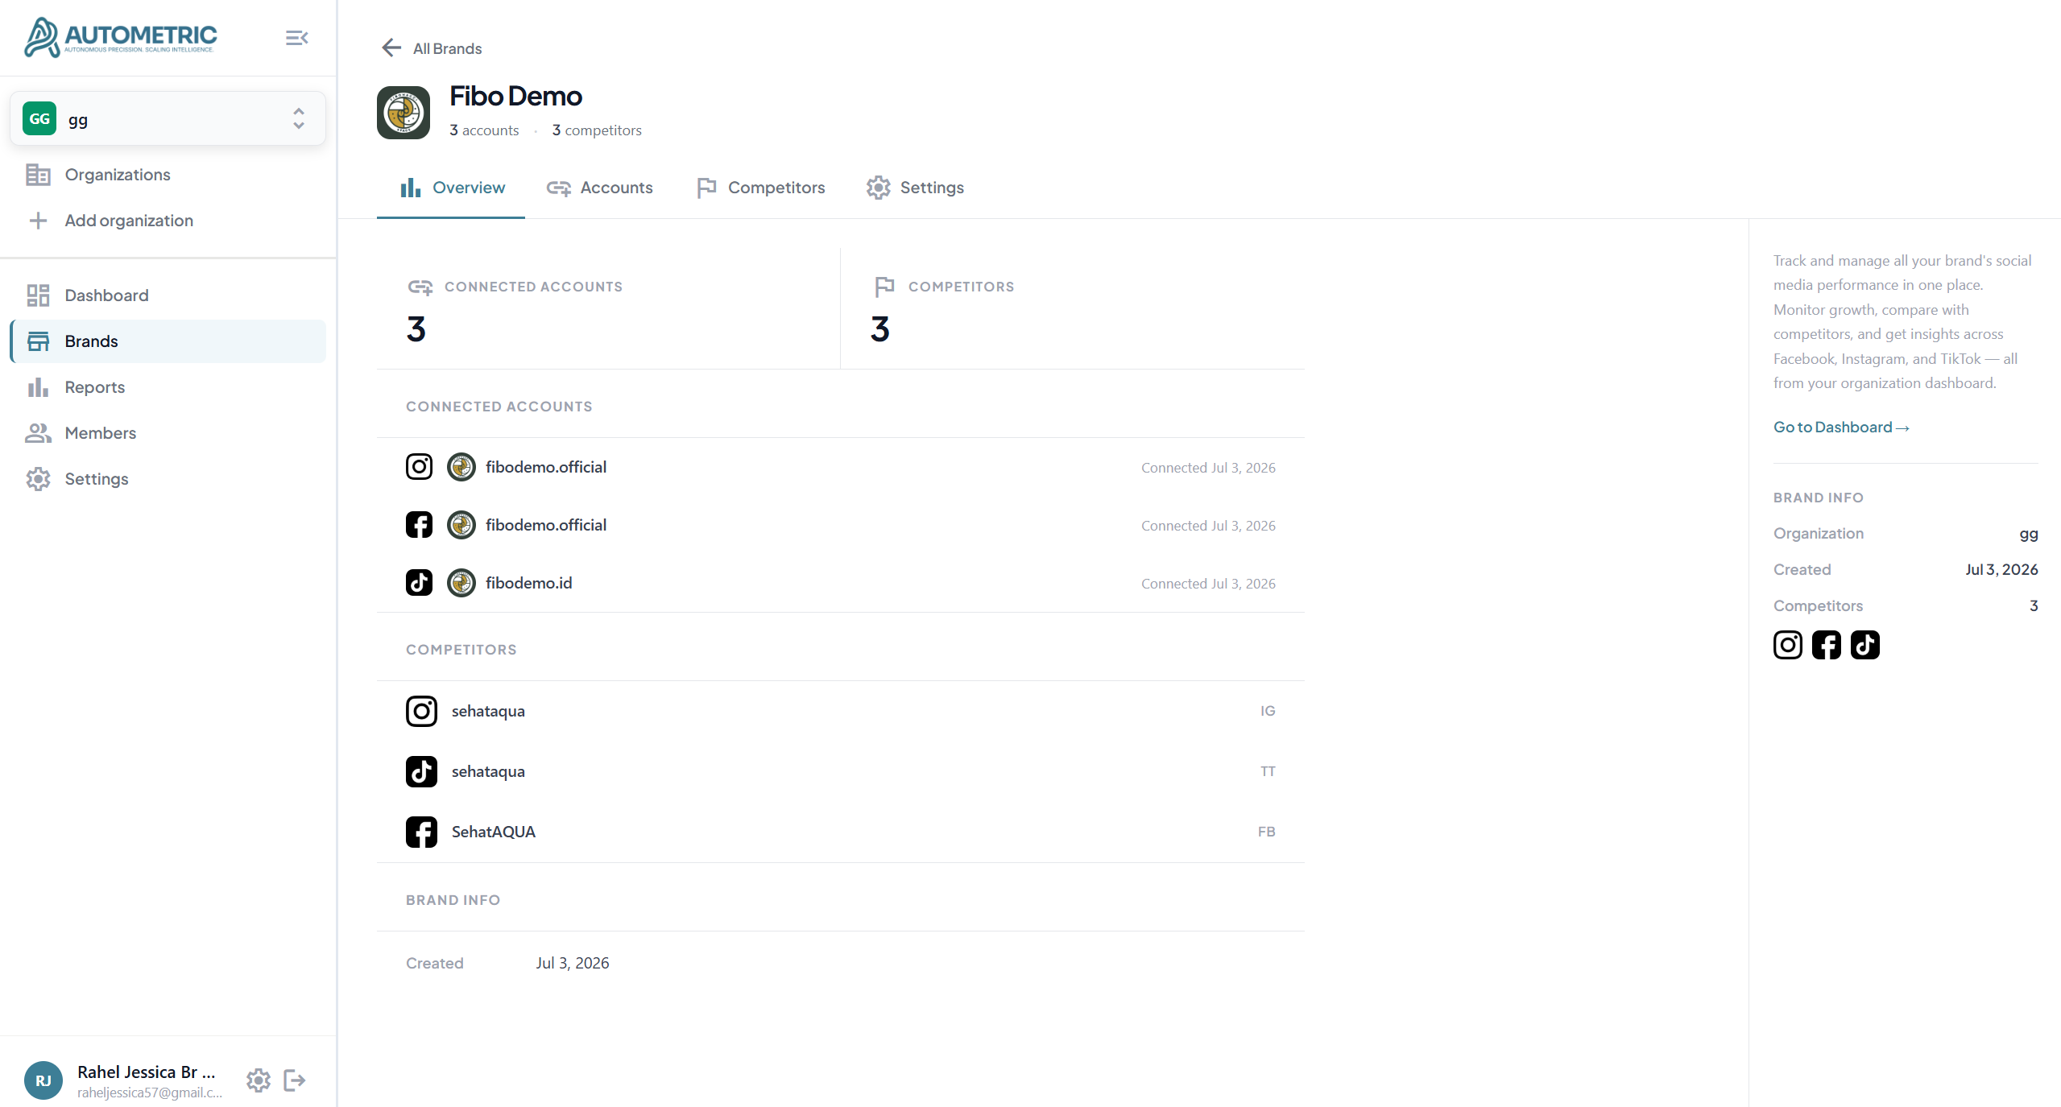
Gambar: Halaman detail brand dengan tab Overview/Accounts/Competitors/Settings

5.4 Tab Overview Brand
Ringkasan brand yang bersifat hanya-baca: dua kartu statistik (Connected Accounts dan Competitors), daftar akun terhubung, daftar kompetitor, dan tanggal brand dibuat.
Gambar: Tab Overview brand — kartu statistik dan daftar akun

5.5 Tab Accounts (Menghubungkan Akun Sosial)
Tab Accounts digunakan untuk menghubungkan dan mengelola akun sosial milik brand.
1. Klik “Connect Account”.
2. Pilih platform: Facebook, Instagram (via login Facebook), atau TikTok. Platform yang sudah terhubung ditandai “Already connected”.
3. Klik Connect → selesaikan login OAuth pada popup → pada layar Confirm Account, periksa @username dan avatar, lalu klik Connect (gunakan “Ganti Akun” bila salah).
4. Klik Simpan untuk menyelesaikan.
Untuk memutus akun, klik ikon disconnect pada baris akun, lalu konfirmasi pada jendela “Disconnect account?”.
Catatan. Satu brand hanya dapat menghubungkan satu akun per platform. Platform yang sudah terpakai akan dinonaktifkan pada daftar.

Gambar: Tab Accounts dan jendela Connect Account (konfirmasi akun)

5.6 Tab Competitors
Tab Competitors menampilkan akun kompetitor untuk pembanding. Saat ini penambahan kompetitor dinonaktifkan sementara — tombol “Add Competitor” tidak dapat diklik (tooltip: “Penambahan competitor dinonaktifkan sementara”). Kompetitor yang sudah ada tetap dapat dilihat, dibuka profilnya, dan dihapus.
Bila fitur diaktifkan kembali, jendela penambahan mendukung 5 platform: Instagram, TikTok, Facebook, YouTube, X (Twitter).
Gambar: Tab Competitors — daftar kompetitor (tombol tambah nonaktif)

5.7 Tab Settings Brand
Tab Settings untuk mengganti nama atau menghapus brand.
- Brand Name — ubah nama lalu klik Save Changes (aktif hanya bila ada perubahan; muncul “Saved” bila berhasil).
- Danger Zone — tombol Delete Brand untuk menghapus brand permanen. Muncul konfirmasi “Are you sure?” dengan tombol Yes, delete.
Penting. Menghapus brand bersifat permanen dan menghapus seluruh datanya. Tindakan ini tidak dapat dibatalkan.

Gambar: Tab Settings brand — ganti nama dan Danger Zone (hapus brand)

6. Dashboard Analitik
Pusat analitik dengan 8 tab. Seluruh tab berbagi elemen kontrol yang sama sehingga tampilannya konsisten.

6.1 Elemen Umum di Semua Tab
Navigasi antar-tab dilakukan melalui sidebar kiri (grup Dashboard), bukan tab di bagian atas. Setiap tab memiliki header lengket berisi:
- Judul & subjudul tab (subjudul diakhiri “· last {periode}”).
- Pemilih Platform — kontrol segmen: All plus ikon per platform (Instagram / TikTok / Facebook). Menyaring seluruh isi halaman.
- Pemilih Periode — dropdown: 7 days / 30 days / 90 days / Custom (default 30 hari).
- Tombol Refresh.
Di bawah header terdapat Kartu Brand + Pengalih Brand: klik untuk memilih brand yang datanya ditampilkan. Kartu KPI di tiap tab menampilkan nilai besar, label, ikon, delta naik/turun dibanding periode sebelumnya, serta sparkline kecil.
Catatan. Waktu pada grafik dan heatmap menggunakan zona WIB (Waktu Indonesia Barat). Saat data sedang dimuat, muncul “Memuat data dari gold layer…”; bila kosong, “Belum ada data untuk filter ini.”

Gambar: Header dashboard: pemilih platform, periode, dan kartu pengalih brand

6.2 Tab Overview
Ringkasan performa portofolio secara sekilas.
- 5 Kartu KPI: Total Reach, Total Engagement, Blended Eng. Rate, TK Video Views, Net Follower Growth.
- Engagement Over Time — grafik garis multi-brand (dengan pemilih metrik).
- Platform Share — grafik donat pangsa reach per platform.
- Brand Performance Matrix — tabel pembanding antar-brand & platform (Followers, Reach, Engagement, ER, Posts, tren, skor).
- Content Attribute Breakdown — ubin statistik per tag konten + insight “Key Finding”.
- Best Posting Times — heatmap hari × waktu (WIB) untuk waktu unggah terbaik.
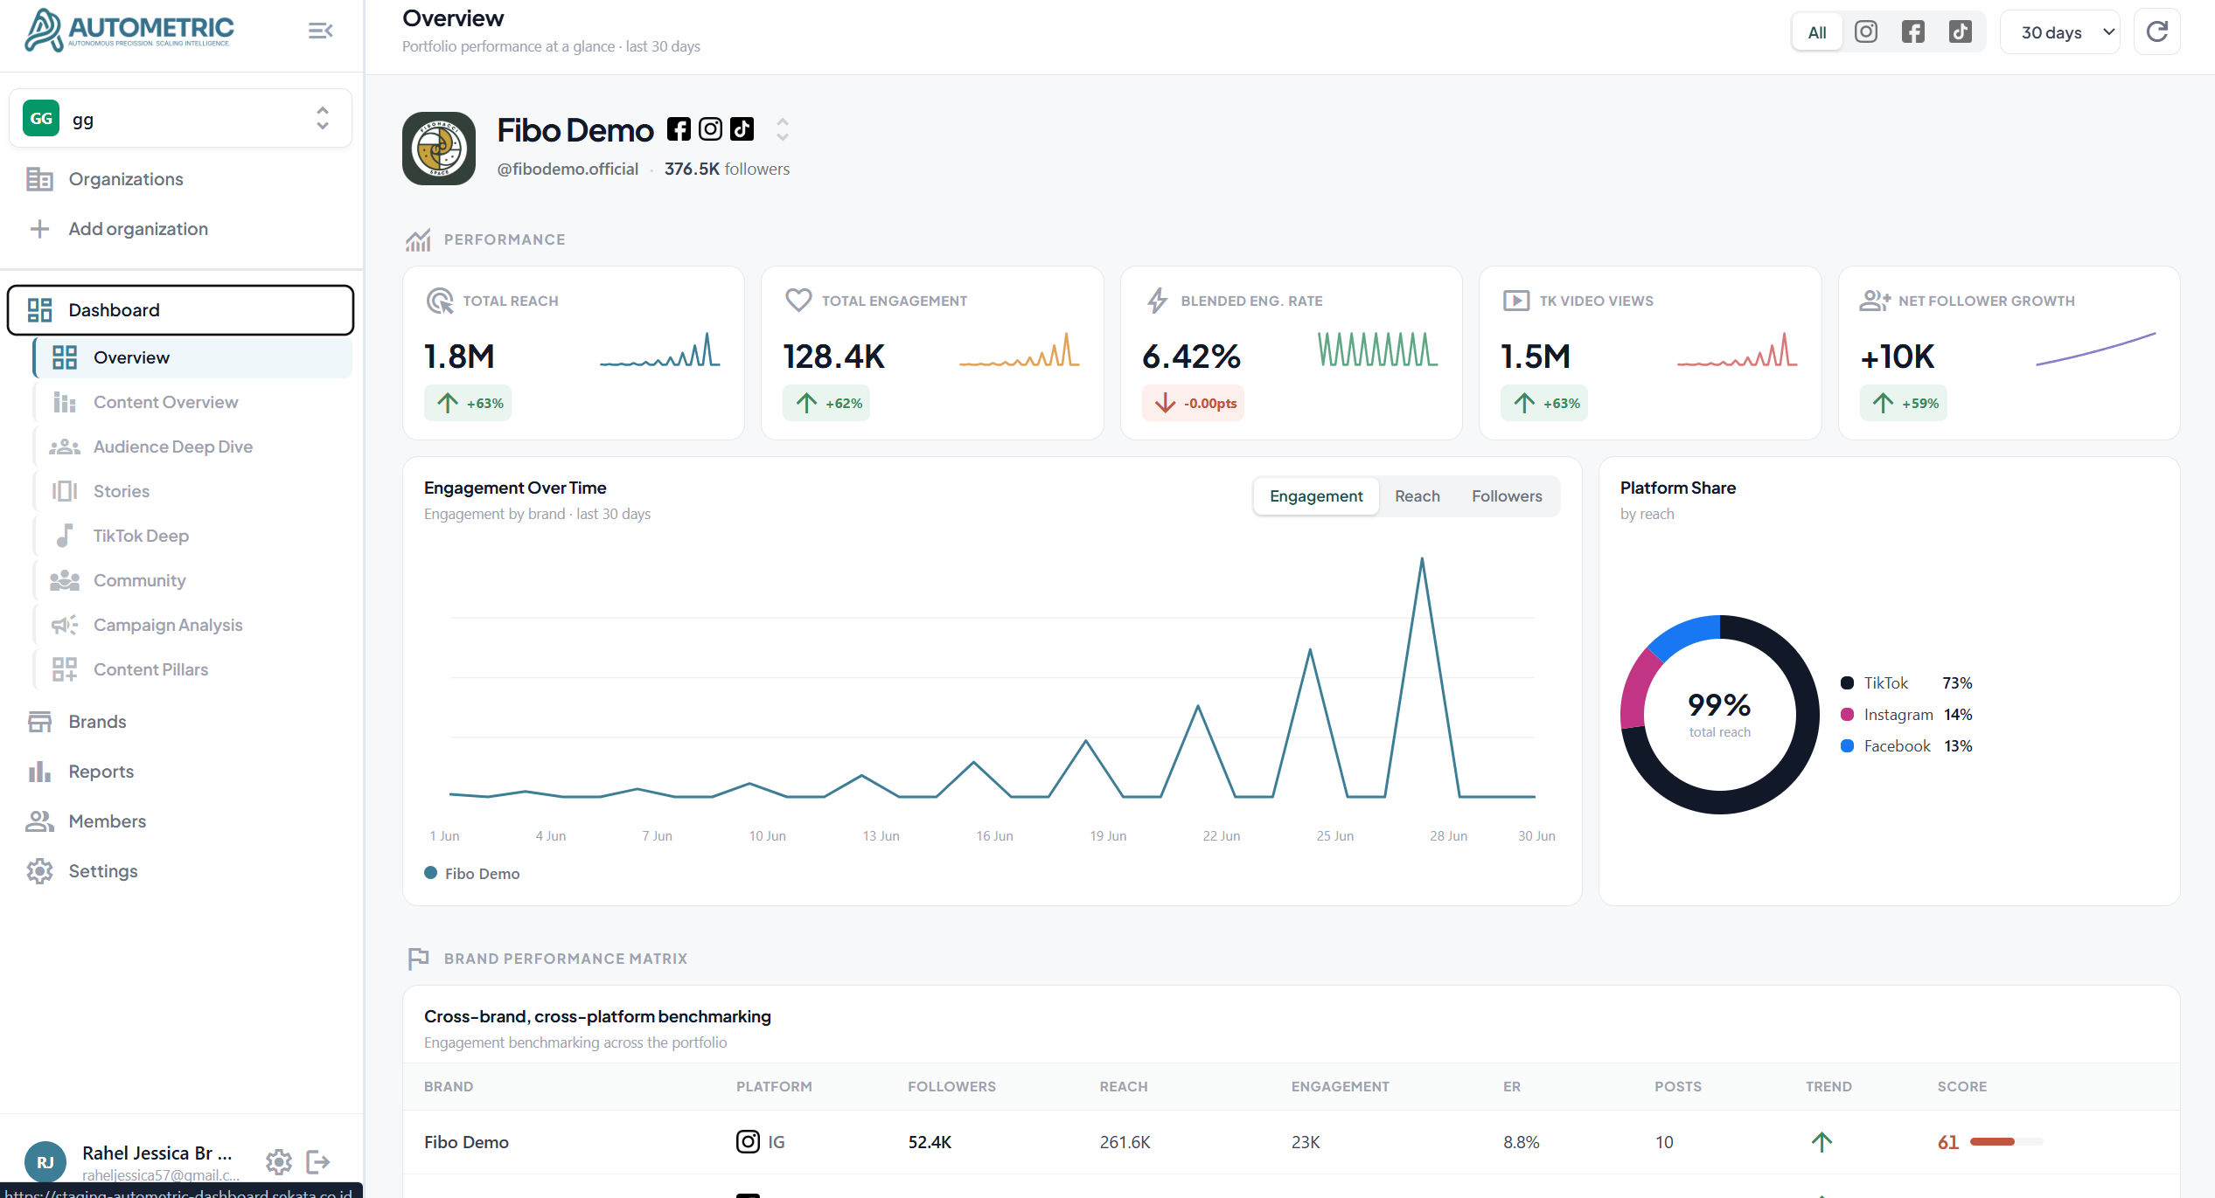
Gambar: Tab Overview — KPI, Engagement Over Time, Platform Share, matrix

6.3 Tab Content Overview
Menyoroti format & postingan yang berperforma terbaik.
- 4 Kartu KPI: Total Posts, Avg. Saves Rate (IG), Avg. Completion Rate (TK), Link Clicks (FB).
- Post Type Performance — bar horizontal reach rata-rata per format (IG).
- Content Volume by Week — bar jumlah post per minggu.
- Top Posts — Performance Table — tabel post terbaik (dengan filter format: All/Reel/Video/Carousel/Image).
- TikTok Completion Rate Distribution dan Reel Watch Time by Duration — grafik analitik video.
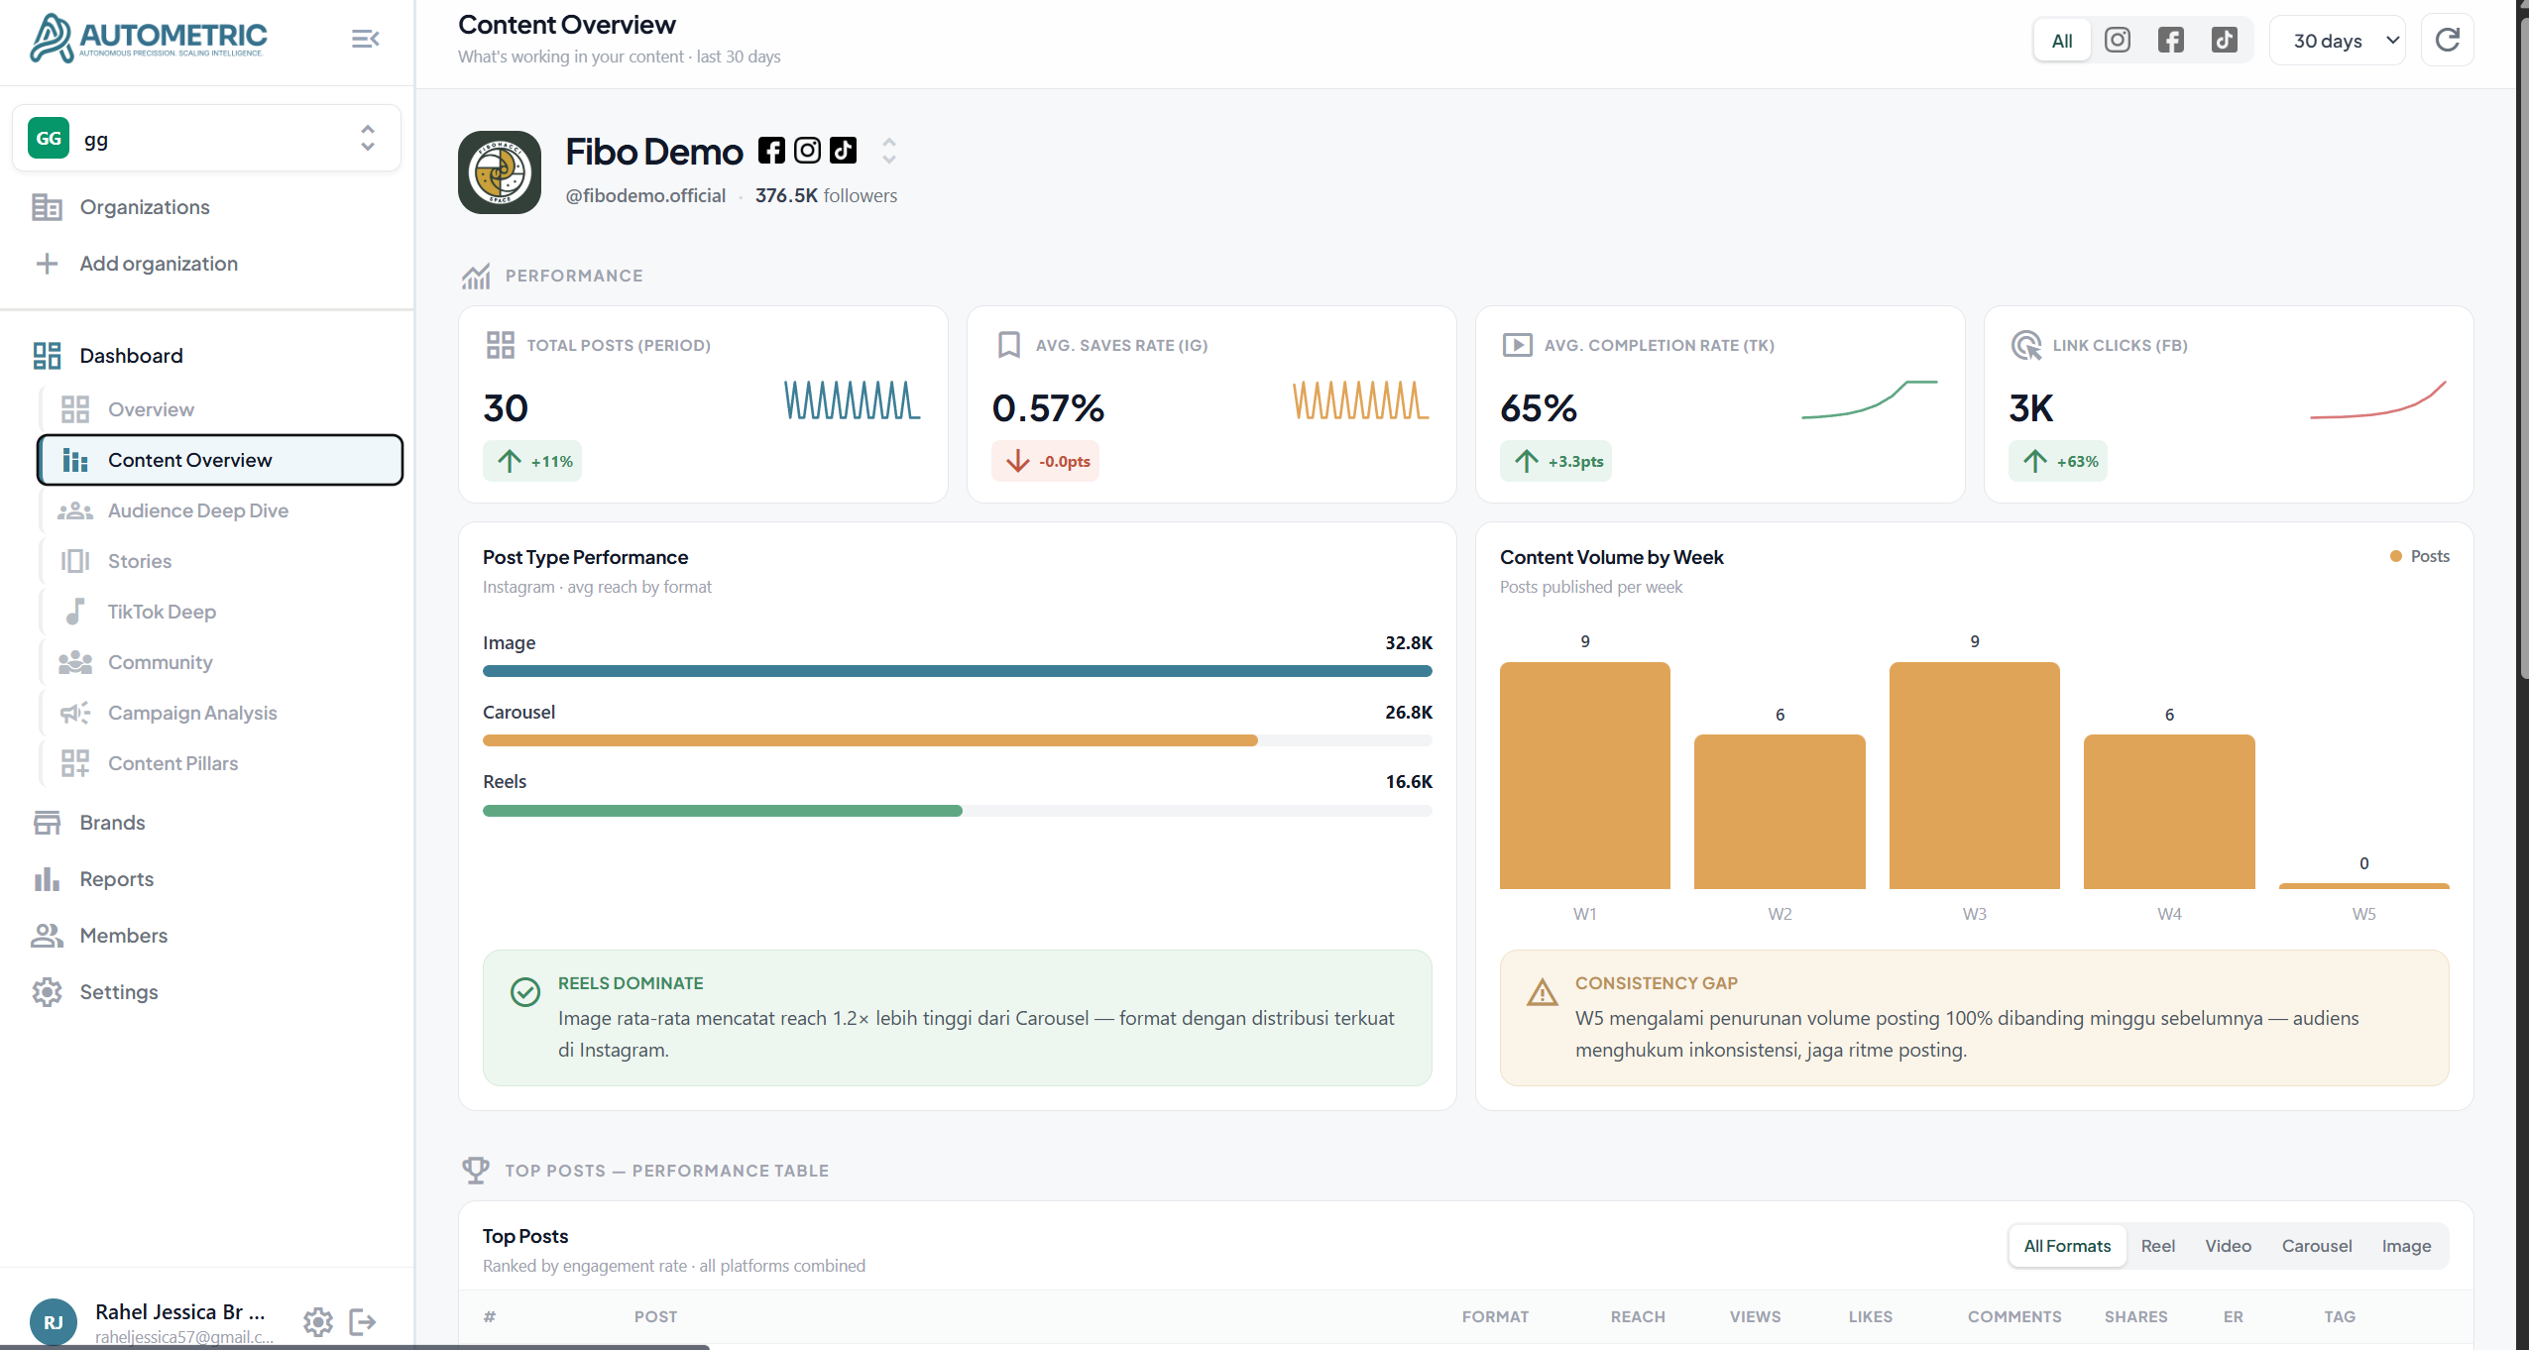
Gambar: Tab Content Overview — tabel Top Posts dan grafik konten

6.4 Tab Audience Deep Dive
Demografi audiens, kualitas komentar, penggemar teratas, geografi, dan pertumbuhan.
- 4 Kartu KPI: Total Tracked Followers, IG Profile Reach, TK Profile Views, FB Profile Visits.
- Audience Age Distribution dan Gender Split by Platform.
- Comment Relevance Analysis — tingkat relevansi komentar (High/Mid/Low) + contoh komentar.
- Top Community Contributors — tabel kontributor (filter platform & tier).
- Top Audience Cities, Follower Growth Trend, dan User-Generated Content (Tagged Posts).
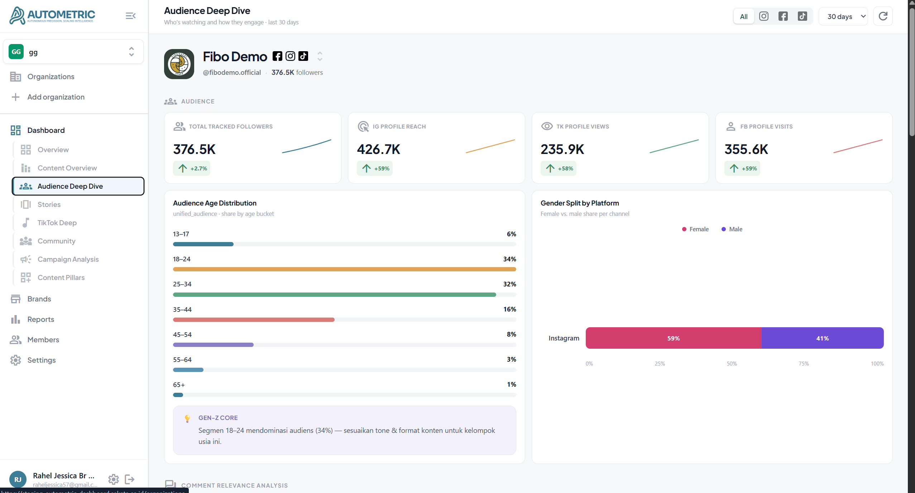
Gambar: Tab Audience Deep Dive — demografi, relevansi komentar, kontributor

6.5 Tab Stories
Performa Instagram & Facebook Stories.
- 4 Kartu KPI: Stories Published, Avg. Story Reach, Swipe-Up Rate, Exit Rate.
- Story Retention Funnel — corong Views → Taps Back/Fwd → Exits → Replies → Swipe-Up.
- Story Type Performance — grafik bar+garis per jenis story.
- Story Performance Over Time — grafik garis per minggu.
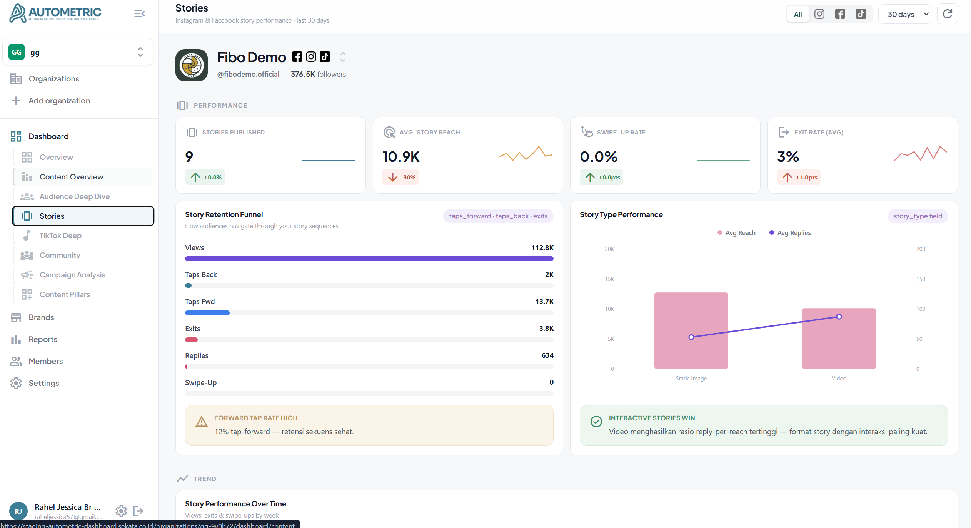
Gambar: Tab Stories — retention funnel dan performa story

6.6 Tab TikTok Deep
Pertumbuhan, churn, dan retensi khusus TikTok.
- 5 Kartu KPI: Total Video Views, New Followers, Lost Followers, Net Growth, Avg. Completion Rate.
- Follower Churn Analysis — grafik bar divergen followers bertambah vs berkurang per minggu.
- Duration vs. Completion Rate — scatter plot durasi vs completion.
- Avg Watch Time by Content Pillar — bar horizontal watch time per pilar.
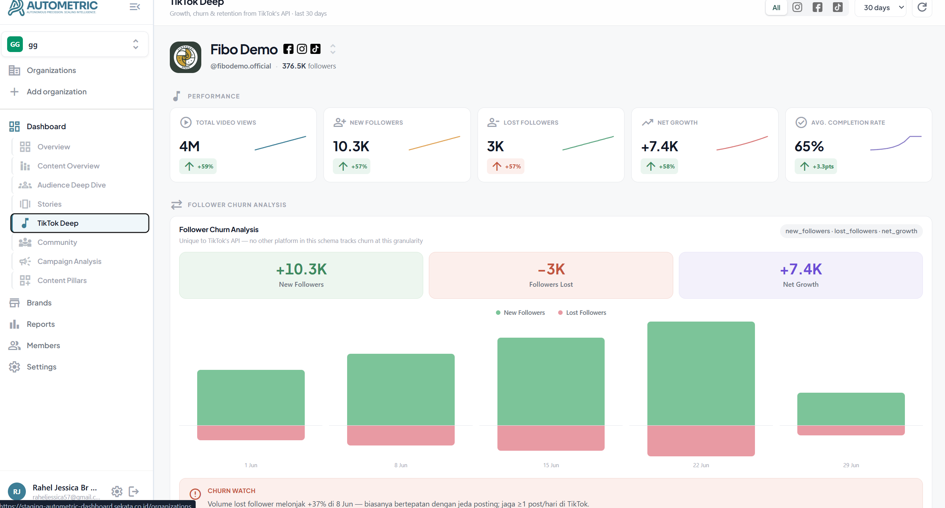
Gambar: Tab TikTok Deep — analisis churn dan retensi

6.7 Tab Community
Pola aktivitas komentar dan papan peringkat komentator.
- 4 Kartu KPI: Total Comments Tracked, IG Avg. Replies/Comment, TK Avg. Likes/Comment, FB Avg. Likes/Comment.
- Comment Volume by Platform — grafik garis komentar per minggu per platform.
- Comment Activity by Hour of Day — grafik bar 24 jam (WIB) dengan jam prima ditonjolkan.
- Top Commenters — Community Leaderboard — tabel komentator teratas (badge tier).
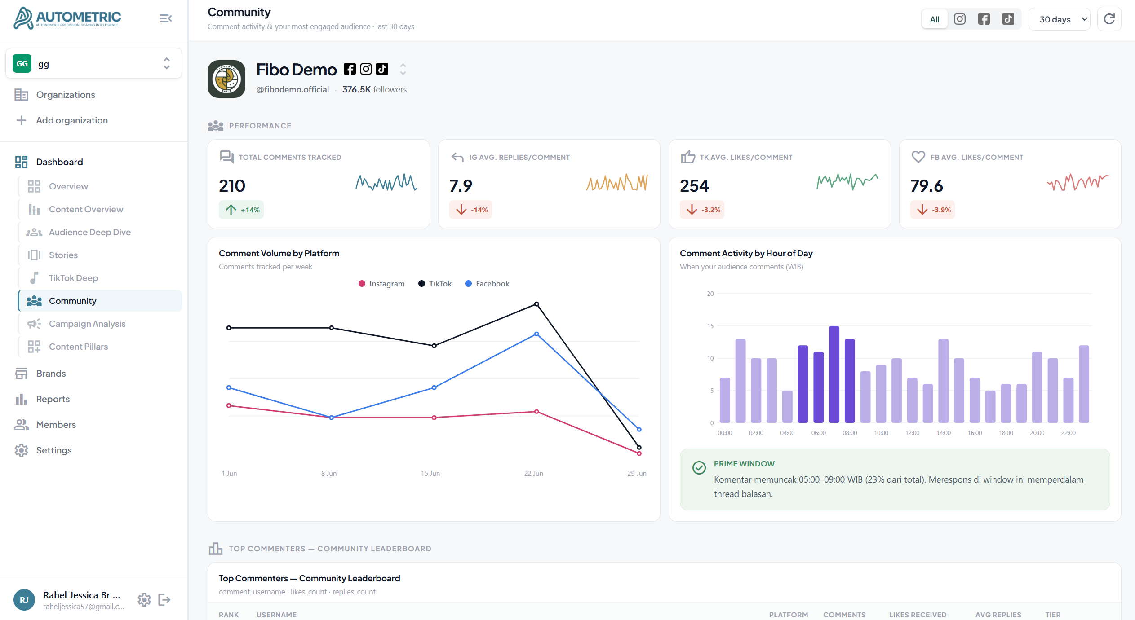
Gambar: Tab Community — volume komentar per jam dan leaderboard

6.8 Tab Campaign Analysis
Alat interaktif untuk memilih beberapa post lalu menjalankan analisis. Tab ini memakai brand + platform saja (mengabaikan pemilih periode).
1. Gunakan dropdown Pillar untuk memfilter, atau Select All / Clear.
2. Klik kartu-kartu post untuk memilih (tersorot).
3. Klik “Run Campaign Analysis” (aktif setelah minimal satu post dipilih).
Hasil yang muncul: Per-Post Contribution (kontribusi tiap post ke total engagement), Comment Timeline Distribution (komentar per hari sejak unggah), dan Cleaned Word Cloud (word cloud dari komentar).
[ TEMPEL SCREENSHOT DI SINI ]
Tab Campaign Analysis — pemilihan post dan hasil analisis
Gambar: Tab Campaign Analysis — pemilihan post dan hasil analisis

6.9 Tab Content Pillars
Mendefinisikan dan membandingkan pilar konten.
1. Pada panel “Define Your Content Pillars”, isi nama pilar, pilih warna, tambahkan hashtag (chip), lalu klik Add Pillar.
2. Ulangi hingga minimal 2 pilar.
3. Klik “Run Comparison” untuk menampilkan Pillar Performance Comparison (bar engagement rate per pilar).
[ TEMPEL SCREENSHOT DI SINI ]
Tab Content Pillars — editor pilar dan grafik perbandingan
Gambar: Tab Content Pillars — editor pilar dan grafik perbandingan

7. Report Builder (Laporan PPTX)
Membuat laporan performa siap presentasi dalam format PowerPoint (PPTX) yang dapat diedit, dengan sampul ber-branding dan wawasan AI.

7.1 Halaman Reports
Menu Reports menampilkan header “Reports” beserta tombol “+ Create report”, tiga kartu statistik (Total reports, Exported this month, Cover templates), panel “Start from a cover style” (6 gaya sampul), serta bagian “Recent exports” (filter brand + pencarian) berisi kartu laporan yang pernah dibuat.
Tiap kartu laporan menampilkan sampul, nama, brand, periode, tanggal ekspor, dan ukuran file. Arahkan kursor untuk Download (unduh .pptx) atau ikon hapus.
[ TEMPEL SCREENSHOT DI SINI ]
Halaman Reports — kartu statistik, gaya sampul, dan Recent exports
Gambar: Halaman Reports — kartu statistik, gaya sampul, dan Recent exports

7.2 Langkah 1 — Setup
Klik “+ Create report” untuk membuka wizard (Stepper: Setup → Cover → Slides). Pada langkah Setup, isi kartu “Report details”:
- Template (opsional) — mulai dari template tersimpan atau “Blank”.
- Brand — pilih brand. Bila belum ada brand terhubung, muncul peringatan dan proses diblokir.
- Period — pilih Bulan & Tahun.
- Report title & Subtitle.
- Font — pilih font Microsoft (mis. Calibri) agar tampilan PPTX identik di PowerPoint.
Klik “Design cover →” untuk lanjut.
[ TEMPEL SCREENSHOT DI SINI ]
Report Builder — Langkah Setup (Report details)
Gambar: Report Builder — Langkah Setup (Report details)

7.3 Langkah 2 — Cover / Desain
Panel kontrol di kiri + Live preview sampul di kanan:
- Logo — unggah/ganti logo brand (warna diekstrak otomatis).
- Template — pilih dari 6 gaya sampul.
- Colors — atur warna primary / secondary / accent.
- Appearance — toggle Light / Dark.
- Text — sunting judul & subjudul.
Klik “Continue to slides →” untuk lanjut.
[ TEMPEL SCREENSHOT DI SINI ]
Report Builder — Langkah Cover dengan Live preview
Gambar: Report Builder — Langkah Cover dengan Live preview

7.4 Langkah 3 — Slides
Menampilkan kisi slide. Ubin pertama adalah Cover (klik untuk kembali menyunting sampul), lalu slide konten bernomor, dan ubin terakhir “Add slide”. Toolbar kanan atas memuat “Save Template” dan tombol “Export PPTX” (dengan dropdown).
[ TEMPEL SCREENSHOT DI SINI ]
Report Builder — Langkah Slides (kisi slide)
Gambar: Report Builder — Langkah Slides (kisi slide)

7.5 Menambah & Mengedit Slide
Klik “Add slide” untuk membuka pemilih tipe slide (dua langkah):
1. Choose a channel: Instagram / Facebook / TikTok / All Channels.
2. Choose a slide layout: Section Heading, Standard Dashboard, KPI Overview, Comparison View, Visual Analysis, atau Overview Slide.
Saat menyunting slide, Anda dapat mengetik langsung pada slide untuk mengubah judul/teks. Blok kosong membuka jendela konfigurasi:
- Chart — pilih Line / Bar / Word Cloud beserta dimensi & metriknya.
- Data Table — pilih template tabel dan kolom yang ditampilkan, lalu Insert Table.
- KPI — pilih metrik; nilai & delta diambil langsung dari data brand.
Seluruh angka pada tabel/grafik/KPI adalah data nyata dari database sesuai brand & periode terpilih.
[ TEMPEL SCREENSHOT DI SINI ]
Pemilih tipe slide dan jendela konfigurasi Chart/Table/KPI
Gambar: Pemilih tipe slide dan jendela konfigurasi Chart/Table/KPI

7.6 AI Analyst Insight (Gemini)
Pada slide yang mendukung, terdapat kartu “AI Key Insights”. Dalam mode edit, klik “Generate AI” (menjadi “Regenerate” bila sudah ada isi). Sistem mengirim data slide tersebut ke AI (Gemini) dan mengisi paragraf analisis serta daftar rekomendasi. Anda juga dapat menyunting teks secara manual atau menghapus rekomendasi (tanda ✕).
[ TEMPEL SCREENSHOT DI SINI ]
Kartu AI Key Insights dengan tombol Generate AI
Gambar: Kartu AI Key Insights dengan tombol Generate AI

7.7 Menyimpan Template
Klik “Save Template”, beri nama template, lalu klik Save template. Template menyimpan struktur (gaya sampul + slide) dan dapat dipakai ulang untuk brand/periode mana pun.

7.8 Export PPTX
Klik tombol “Export PPTX” (dropdown menyediakan dua opsi):
- Export only — mengunduh file .pptx ke perangkat.
- Export & save — mengunduh sekaligus menyimpan ke pustaka laporan organisasi. Bila berhasil muncul notifikasi hijau “Report berhasil disimpan…”.
[ TEMPEL SCREENSHOT DI SINI ]
Tombol Export PPTX dengan opsi Export only / Export & save
Gambar: Tombol Export PPTX dengan opsi Export only / Export & save

7.9 Menghapus Laporan
Pada kartu laporan di halaman Reports, arahkan kursor lalu klik ikon hapus. Muncul jendela konfirmasi “Hapus report?” dengan tombol Hapus (merah) / Batal. Selama proses tombol menampilkan “Menghapus…”.
Penting. Menghapus laporan bersifat permanen, termasuk file .pptx yang tersimpan.

[ TEMPEL SCREENSHOT DI SINI ]
Jendela konfirmasi “Hapus report?”
Gambar: Jendela konfirmasi “Hapus report?”

8. Monitoring (Khusus Admin)
Menu Monitoring menampilkan status sinkronisasi data untuk setiap akun sosial yang terhubung. Menu ini hanya terlihat oleh Admin (badge “Visible to admins only”).
- Tiga kartu ringkasan: Total accounts, Synced, Not synced.
- Kartu per-brand, tiap baris = satu platform: ikon + @username, chip status (Synced/Not synced), Last sync, jumlah data (post/video), dan tombol “Sync now”.
- Sync now menyinkronkan akun; tombol menampilkan “Syncing…” lalu memperbarui waktu “Last sync”.
[ TEMPEL SCREENSHOT DI SINI ]
Halaman Monitoring — status sinkronisasi akun per brand
Gambar: Halaman Monitoring — status sinkronisasi akun per brand

9. Panel Admin
Area khusus Admin untuk memantau pipeline pengambilan data dan mengatur jadwal sinkronisasi otomatis.

9.1 Akses Panel Admin
Panel Admin (/admin) hanya dapat diakses pengguna berperan Admin. Pengguna Admin yang login juga diarahkan langsung ke sini. Header memuat logo, badge “Admin Panel”, nama pengguna, dan tombol Sign out. Sidebar admin berisi tiga menu: Monitoring, Scheduler, Competitor Scheduler.
[ TEMPEL SCREENSHOT DI SINI ]
Panel Admin — header dan sidebar (Monitoring/Scheduler/Competitor Scheduler)
Gambar: Panel Admin — header dan sidebar (Monitoring/Scheduler/Competitor Scheduler)

9.2 Admin Monitoring (Riwayat Scheduler)
Halaman ini menampilkan kesehatan pipeline scrape secara global (semua organisasi): empat ringkasan (Brands, Accounts, Up to date, Need attention) dan tiga tab:
- Scheduler Runs — riwayat proses dikelompokkan per hari (WIB); dapat diperluas untuk melihat status per akun & kategori (Success/Running/Failed/Skipped), jumlah record, dan durasi.
- Per Category — status tiap kategori data untuk semua akun.
- Per Account — status tiap kategori untuk masing-masing akun.
[ TEMPEL SCREENSHOT DI SINI ]
Admin Monitoring — tab Scheduler Runs (riwayat per hari)
Gambar: Admin Monitoring — tab Scheduler Runs (riwayat per hari)

9.3 Scheduler (Jadwal Sync Akun Sendiri)
Halaman /admin/scheduler mengatur sinkronisasi otomatis akun milik organisasi (waktu WIB).
- Auto Scheduler — toggle aktif/nonaktif; menampilkan waktu run berikutnya.
- Jadwal Run — daftar jam terjadwal; Tambah jadwal untuk menambah, ikon hapus untuk menghapus.
- Simpan Pengaturan — menyimpan konfigurasi.
- Run Manual (Run Now) — menjalankan sinkronisasi semua akun seketika; status menampilkan hasil “Selesai · N akun · N berhasil · N gagal”.
Kotak “Cara Kerja” menjelaskan bahwa mode produksi memerlukan crontab VPS yang memanggil endpoint scheduler tiap menit dengan token rahasia.
[ TEMPEL SCREENSHOT DI SINI ]
Halaman Scheduler — Auto Scheduler, Jadwal Run, dan Run Manual
Gambar: Halaman Scheduler — Auto Scheduler, Jadwal Run, dan Run Manual

9.4 Competitor Scheduler
Halaman /admin/competitor-scheduler mengatur sinkronisasi data kompetitor (Instagram, Facebook, TikTok) melalui Hiker & Apify.
- Auto Scheduler — toggle aktif/nonaktif.
- Jadwal Profile (Harian) — jam pengambilan snapshot profil kompetitor setiap hari.
- Jadwal Posts (Bulanan) — dropdown tanggal (1–28) untuk sinkronisasi post 30 hari terakhir sekali sebulan.
- Simpan Pengaturan & Run Manual (Run Now) — menjalankan sinkronisasi profil + posts semua kompetitor.
[ TEMPEL SCREENSHOT DI SINI ]
Halaman Competitor Scheduler — jadwal profil harian & posts bulanan
Gambar: Halaman Competitor Scheduler — jadwal profil harian & posts bulanan

10. Lampiran

10.1 Glosarium Istilah
- Organisasi — wadah tertinggi (perusahaan/agensi) yang menaungi brand & anggota.
- Brand — merek dalam organisasi yang dianalisis performanya.
- Akun Sosial — akun IG/FB/TikTok yang dihubungkan ke brand.
- Kompetitor — akun pesaing yang dipantau sebagai pembanding.
- Reach — jangkauan; jumlah akun unik yang melihat konten.
- Engagement — interaksi (suka, komentar, simpan, bagikan).
- ER (Engagement Rate) — rasio interaksi terhadap jangkauan/pengikut.
- KPI — indikator kinerja utama yang ditampilkan sebagai kartu ringkas.
- Pillar (Pilar Konten) — pengelompokan tema konten berbasis hashtag.
- PPTX — format berkas presentasi Microsoft PowerPoint.
- WIB — Waktu Indonesia Barat (zona waktu default aplikasi).
- Sync (Sinkronisasi) — proses pengambilan/pembaruan data dari platform sosial.
- OTP — kode sekali pakai 6 digit untuk verifikasi email.

10.2 Pertanyaan Umum (FAQ)
Saya tidak melihat menu Monitoring/Admin. Mengapa?
Menu tersebut hanya tersedia untuk peran Admin. Hubungi Admin organisasi Anda bila memerlukan akses.
Mengapa dashboard menampilkan ‘Belum ada data untuk filter ini’?
Kemungkinan belum ada data pada rentang periode/platform/brand yang dipilih, atau sinkronisasi data belum berjalan. Coba ubah periode, pilih platform “All”, atau minta Admin menjalankan Sync now.
Kenapa saya tidak bisa menambah kompetitor?
Fitur penambahan kompetitor sementara dinonaktifkan. Kompetitor yang sudah ada tetap dapat dilihat dan dihapus.
Bagaimana agar font laporan sama persis di PowerPoint?
Pilih font Microsoft (mis. Calibri) pada langkah Setup Report Builder. Hasil ekspor PPTX akan identik saat dibuka di PowerPoint.

— Akhir Dokumen —

